使用SPIN进行形式化验证

# 一.安装SPIN

## 1.1下载SPIN可执行文件

进入spin验证工具的官网：<http://spinroot.com/spin/whatispin.html>

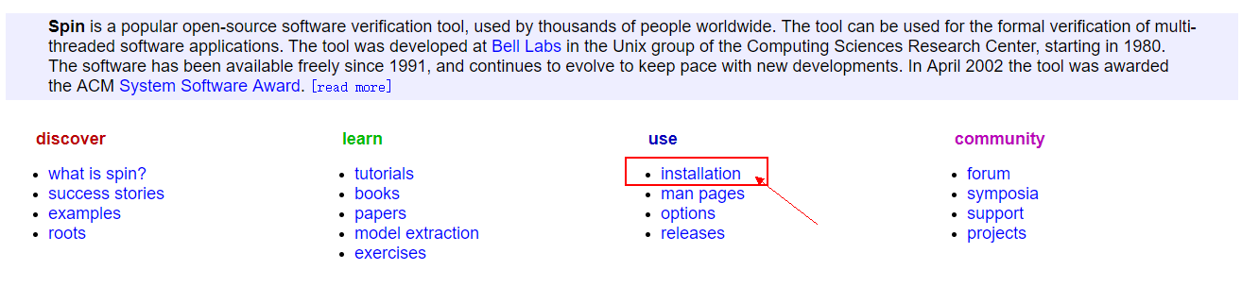

进入安装向导页面，按照指示来进行安装。

Windows 10操作系统可以直接下载二进制文件。

可执行文件链接：<http://spinroot.com/spin/Src/pc_spin649.zip>

完整文件链接：<http://spinroot.com/spin/Src/spin649.tar.gz>

或者直接下载：<https://pan.baidu.com/s/1mXOpl4kmXTqE46mKqbtz5w>提取码：ji9h

下载完毕后解压,切换到spin.exe所在的目录下。

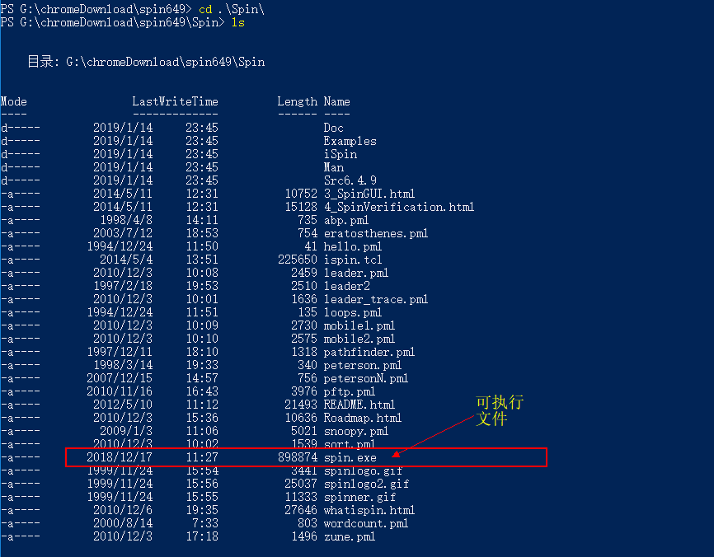

但是，直接跑是不得行的，它会报如下错误：

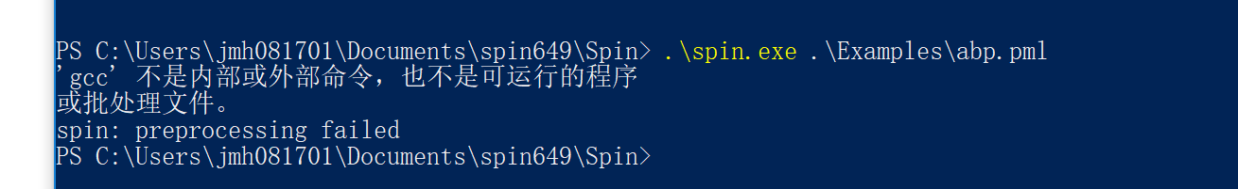

这是因为SPIN需要将promela语言先转义为C语言，然后再用C语言的编译器例如GCC生成最终的模型检验程序。

因此，还需给Windows 10安装gcc编译器。

## 1.2安装gcc编译器

下载cygwin安装文件。

文件链接：<http://www.cygwin.com/setup-x86_64.exe>

安装时注意选择安装gcc这个packages。

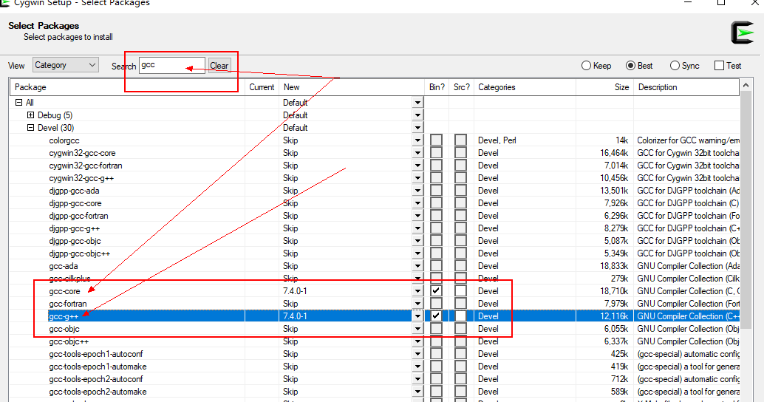

把路径C:\cygwin64\bin添加到系统的环境变量中。

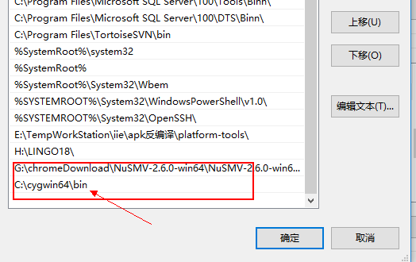

使环境变量生效：



重新打开powershell,测试一下工具是否可以使用，如果出现如下界面就说明安装成功了。

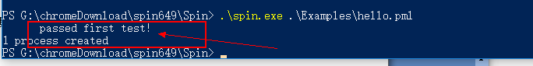

## 1.3安装SPIN的GUI界面iSpin

自从6.4.9开始,spin的gui界面就改由基于tcltk来实现了。这是因为使用tcltk实现的GUI程序可以具有更好的跨平台移植性。

首先需要安装tclck.下载tcltk安装包,下载链接：<https://bitbucket.org/tombert/tcltk/downloads/tcltk86-8.6.8-10.tcl86.Win7.x86_64.tgz>

把文件解压后，将文件的bin路径添加到环境变量，并使环境变量生效。

然后切换到刚刚spin649所在的目标，输入：wish ispin.tcl，打开图形界面。

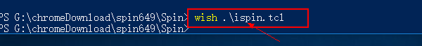

图形化界面视图：

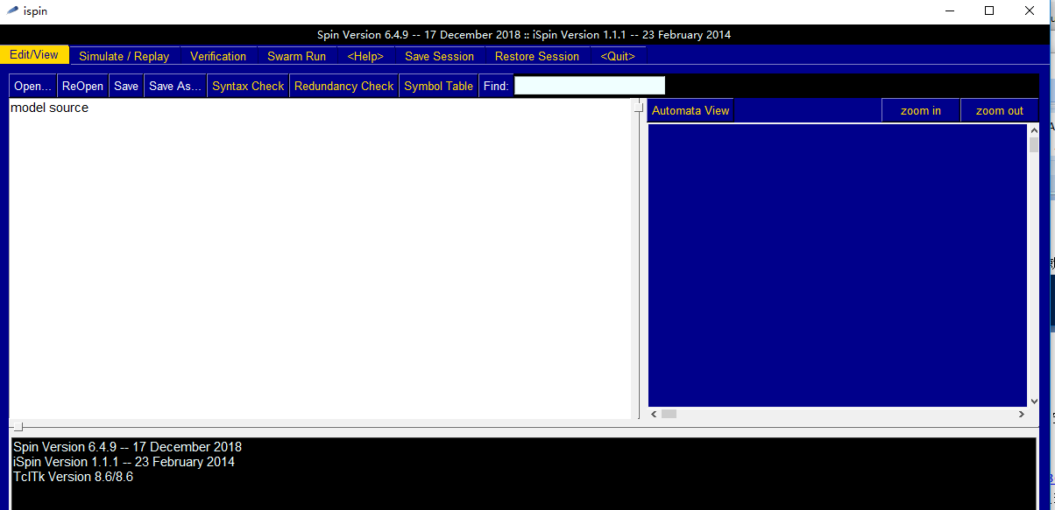

运行一个Example测试一下。

输入：

1 init {

2 printf("passed first test!\n")

3 }

发现会报错：

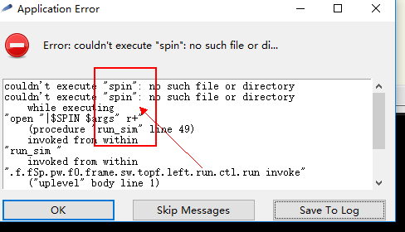

这是因为刚刚没有把spin.exe所在的目录添加到环境变量中。现在把spin.exe所在目录添加至环境变量，并使环境变量生效，从新打开ispin图形化界面。

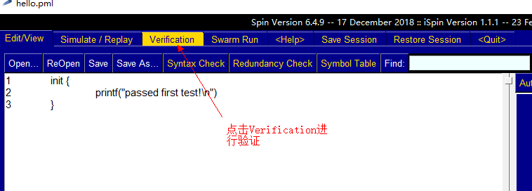

运行结果：

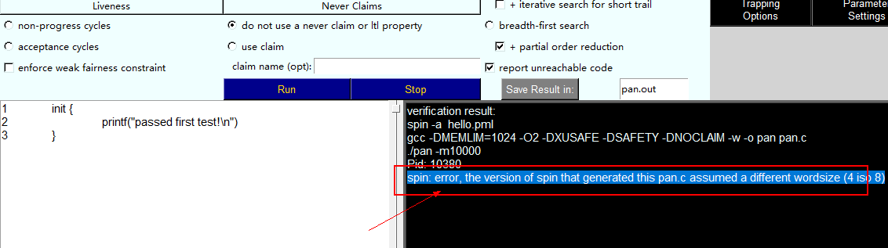

还是要报错，查询资料后发现需要做如下修改。

把刚刚安装的cygwin for 64bit,改成cygwin for 32 bit.这是因为spin只会生成32位的pan.c代码。

Cygwin for 32bit下载地址：https://cygwin.com/setup-x86.exe,安装过程同1.2所示。安装完毕后。

再运行Verification:

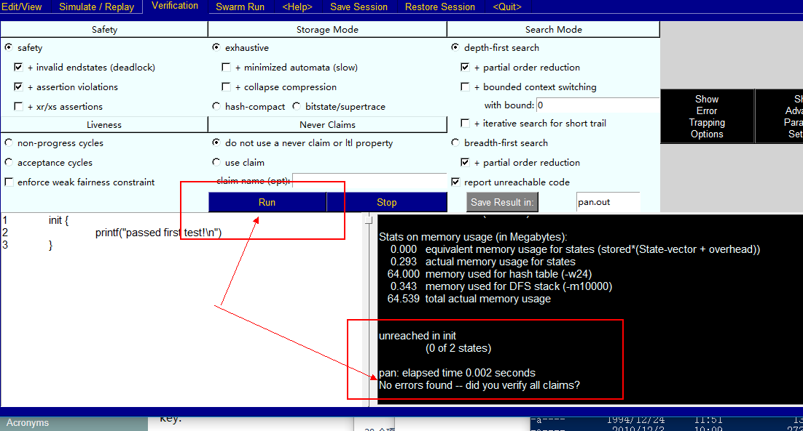

发现就是成功的了。

# 二.Spin的简易教程

spin是数据通信并发系统进行形式化验证的工具。该工具使用Promela语言来描述其中的进程、通信过程。Promela支持动态的创建并发进程。通过消息信道来进行同步或异步通信。

给定一个用Promela描述的通信系统，Spin既可以直接模拟模型的运行，也可以先生成C程序，然后通过执行C程序来完成对系统的正确性验证。

Modeling Language

Promela程序由process,message channel,variable组成。process是全局的对象，而消息信道Message channel和变量既可以是全局的也可以是局部的。Process描述模型的行为，信道和全局变量则描述进程Process运行的环境。

Executability

在Promela里面的每一条语句的执行都是有条件的。任何一条语句，要么被执行，要么被阻塞。如果一个进程的某条语句不能执行了，那么这个进程也会被阻塞，只要出现这条语句可执行的事件发生，这个进程才能继续执行。

例如，我们可能会写如下语句：

while (a != b)

skip /* wait for a==b */

表示当a!=b时就一直死循环。直到a等于b的时候，才会执行while之后的语句。

在promela只需要使用（a==b）就可以达到这个目的了。因为只有这个a==b成立的时候，它才会接着跑下一条语句。

Variables

在Promela中，变量分为全局和局部变量之分，其含义与C语言的含义保持一致。

变量命名语法：变量类型变量名；

例如： bool flag;

Promela里面的基本数据类型如下：

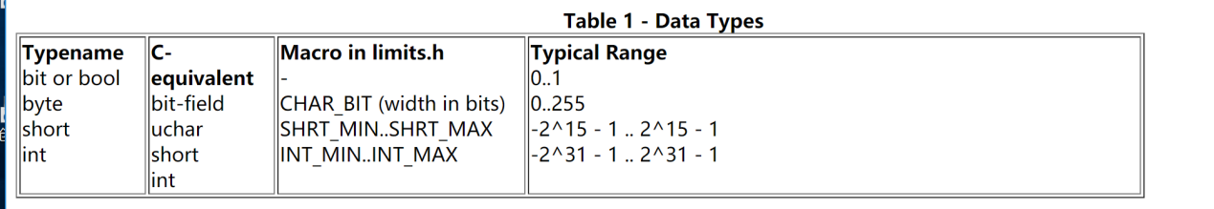

数组类型：

数组的定义同C语言。例如：

byte state[N]

定义一个可以存储N个比特的数组state。数组元素的访问同C语言，下标从0开始。

赋值：同C语言里面的赋值语言用法。

赋值语句和声明语句在Promela都是无条件执行的。

进程类型：process Types

变量的值或信道里面的内容只能在某个进程的作用域内访问，包括读和写。

进程的定义：

proctype 进程名（）

{

进程语句；

}

分号是语句的分割符号，而不是终止符号。因此最后一条语句后面没有分号（与C语言有区别）。

Promela接受两种分割符：“->”和“；”。这两种符号是等价的。

例如：

byte state = 2;

proctype A()

{ (state == 1) -> state = 3

}

proctype B()

{ state = state - 1

}

进程实例:Process Instantiation

protype只是声明的一个进程及其该有的行为。这个进程其实是还没有跑起来的。

Promela语言规定，初始状态下只有一个名叫init的进程能够执行。init进程的作用就相当于C语言里面的main函数。init进程必须被显式的定义而且init形式比较特殊，否则整个模型就跑不起来。

例如：

init

{ run A(); run B()

}

在init里面可以进行全局变量的初始化，已经其它子进程的初始化。在上面的例子中，run是一个一元运算符。当模型的进程数没达到上界前，run运算符就会启动后面跟着的进程名对应的进程。

在run一个进程实例的时候，也可以往进程函数传基本参数。例如：

proctype A(byte state; short foo)

{

(state == 1) -> state = foo

}

init

{

run A(1, 3)

}

注意，只能传基本类型以及通道类型参数，数组和进程类型数据是传不得的。

run 语句可以在任何进程体内写。一个进程只会在由它创建的进程都跑完以后才会结束。

但是一旦有多个进程的时候，就要注意对全局变量的读写中存在的竞争了。

消息类型：

mtype={ack,nak,err,next,accept}这个是自己定义的，后面可以使用。

例如：chan q = [4] of { mtype, mtype, bit, short };

原子序列

atomic{

语句;

}

atomic花括号后面的语句都是原子执行的，要么全部执行，要么一条不执行，不可以中断。

消息传递：Message passing

消息通道用于进程间的信息交互。他们可以定义成全局的或者局部的。例如：

chan qname = [16] of { short }

定义一个可以存储16个short的信道qname.信道可以作为参数再进程间传递。

如果信道有多个参数的话，可以这么定义：

chan qname = [16] of { byte, int, chan, byte }

表示信道里面的每个元素都是{byte,int,chan,byte}的结构体。

信道发送语句：qname! 表达式expr。表示把表达式expr的值发送到qname里面去。默认信道都是队列。先进先出。

信道接收语句：qname?msg。表示从信道的头部接收一个消息，注意是FIFO的方式。然后把内容保存到msg里面去。

如果要一次性发多个值：qname!expr1,expr2,expr3.表示一次发三个值。

qname?var1,var2,var3表示一次性收三个值。注意一次性发几个值就要一次性收几个值。

信道发送的执行条件是信道未满，当信道慢了以后就阻塞。类似的，当信道非空时信道才接收。

qname?cons1,var2,cons2表示当接收到的信息的一头一尾都是对应的常量时才接收。

例子：

proctype A(chan q1)

{ chan q2;

q1?q2;

q2!123

}

proctype B(chan qforb)

{ int x;

qforb?x;

printf("x = %d\n", x)

}

init {

chan qname = [1] of { chan };

chan qforb = [1] of { int };

run A(qname);

run B(qforb);

qname!qforb

}

输出的值应该是123.

len(qname)得到信道qname包含的消息个数。

通信：

有缓存的：chan qname=[N] of {byte}

无缓存：chan port=[0] of {byte}🡪表示同步信道。表示有发送必须立马有人接收。

#define msgtype 33

chan name = [0] of { byte, byte };

proctype A()

{ name!msgtype(124);

name!msgtype(121)

}

proctype B()

{ byte state;

name?msgtype(state)

}

init

{ atomic { run A(); run B() }

}

第一步握手是可以的。第二次会gg.

控制语句

if语句：

if

:: (a != b) -> option1

:: (a == b) -> option2

fi

proctype C()

{ if

:: ch?a

:: ch?b

fi

}

if

:: a > b -> ...

:: else -> ...

fi

如果没有写条件，那么满足条件的随机选一条执行。

proctype counter()

{

if

:: count = count + 1

:: count = count - 1

fi

}

随机的加或减1.

循环

byte count;

proctype counter()

{

do

:: count = count + 1

:: count = count - 1

:: (count == 0) -> break

od

}

先随机的增或减，当等于0的时候就break.

改进：

proctype counter()

{

do

:: (count != 0) ->

if

:: count = count + 1

:: count = count - 1

fi

:: (count == 0) -> break

od

}

跳转：

proctype Euclid(int x, y)

{

do

:: (x > y) -> x = x - y

:: (x < y) -> y = y - x

:: (x == y) -> goto done

od;

done:

skip

}

timeout超时：其他系统不跑的时候

当运行结束后，可以查看*.trial文件得到错误的路径。

错误路径的查看：

Spin –t –p –g –c 模型文件

# 三.使用SPIN验证电子支付协议

课堂介绍了电子支付协议的基本状态和基本过程。但是课堂上介绍的状态较为粗略，而且只展示了其中客户进程的编写。

我们来使用SPIN做完整的电子支付协议的分析。

## 3.1 主体的状态及其行为描述

电子支付协议中共涉及了3类主体：客户（C），商家（M），以及银行（B）.

### 3.1.1 客户状态及其行为

客户的基本状态有7个，分别是：

|  |  |
| --- | --- |
| 状态名 | 描述 |
| C_Idle | 客户闲置状态 |
| Resp_Wait | 等待商家回应 |
| Goods_Wait | 等待货物 |
| Receip_Wait | 等待收据和商品密钥 |
| C_Suc | 交易成功 |
| C_Abort | 客户终止交易 |
| C_state_query | 向商家或银行查询状态 |

客户的状态转移关系表：

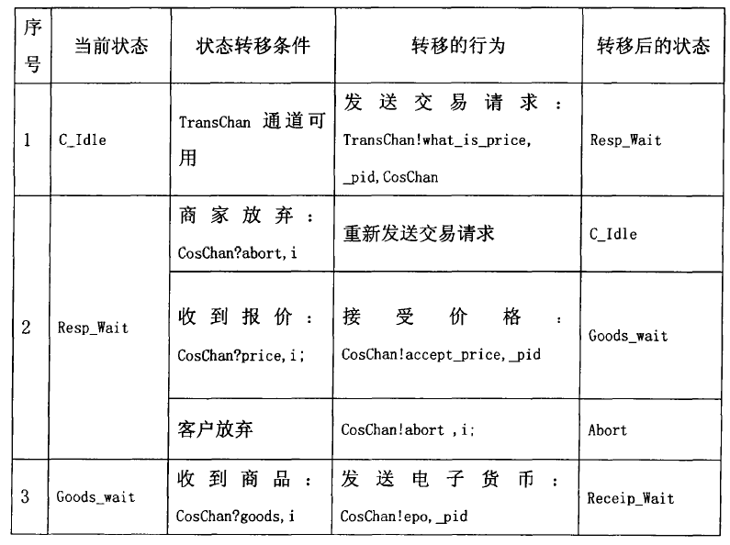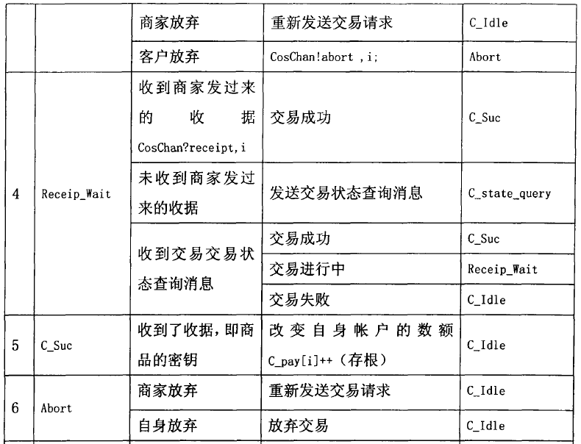

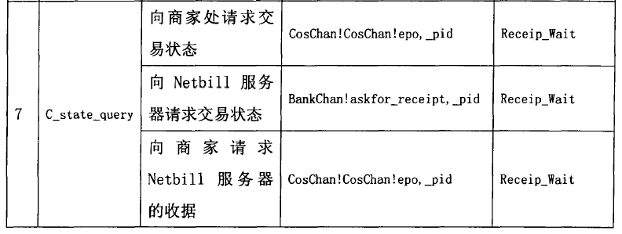

其状态机如图：

CosChan?abort,I 店家放弃

用户主动放弃

交易失败

收到加密商品

向服务器请求收据，交易记录

等待超时

收到收据

收到报价,接受价格;

用户主动放弃

CosChan?abort,I 店家放弃

TransChan!what_is_price,_pid,CosChan

### 3.1.2商家状态及其行为

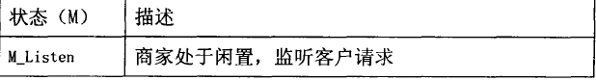

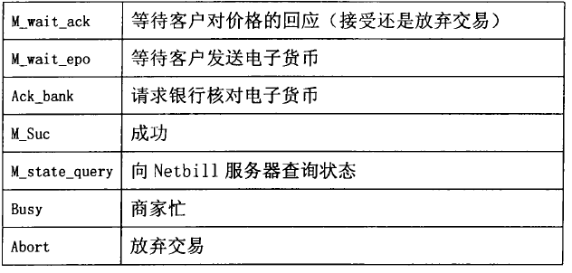

商家状态转移关系：

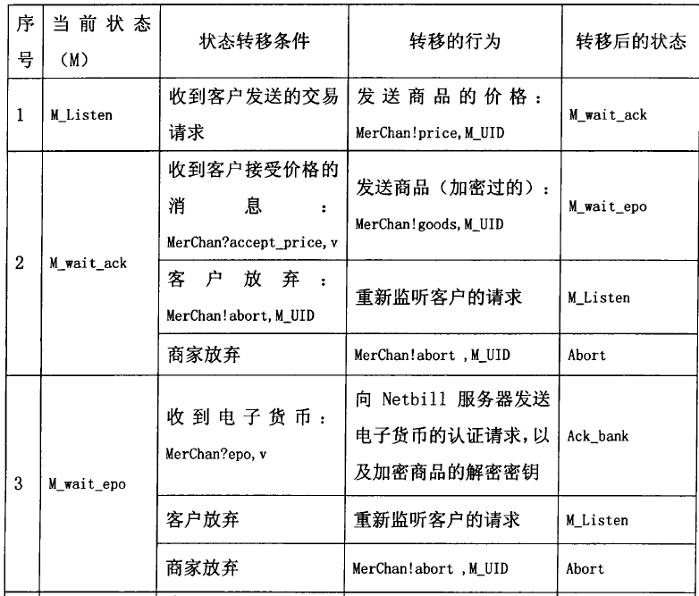

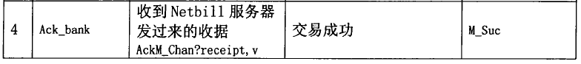

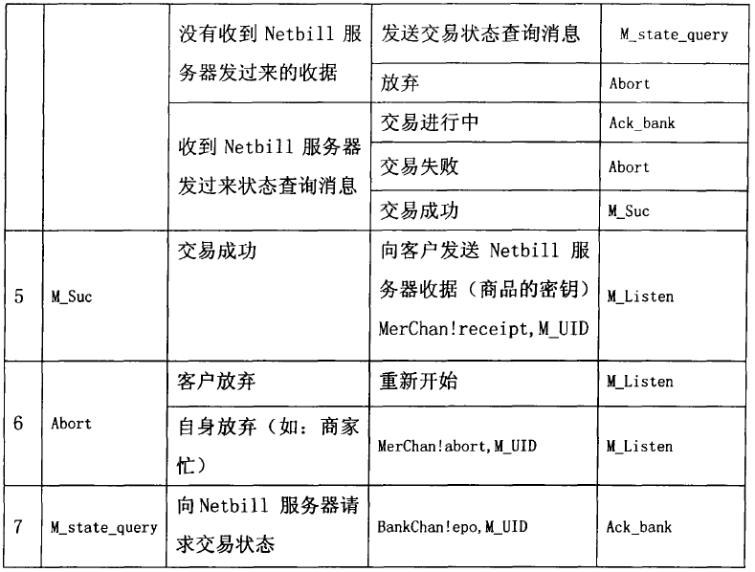

### 3.1.3银行状态及其行为

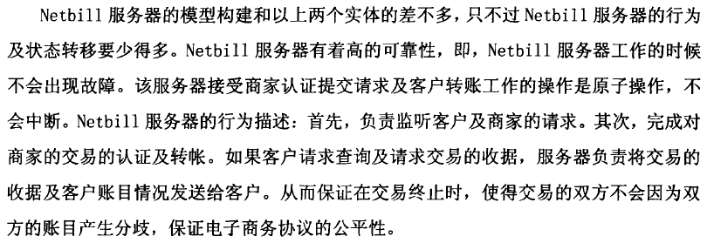

## 3.2 使用SPIN实现电子支付协议

## 3.3 使用LTL写出电子支付协议里面重要属性

### 3.3.1 钱的原子性

### 3.3.2 商品原子性

## 3.4 协议验证与分析

# 总结

## SPIN使用感受

## SPIN与SMV的使用区别

## 课程的感受